

НАЦІОНАЛЬНИЙ ТЕХНІЧНИЙ УНІВЕРСИТЕТ УКРАЇНИ

«КИЇВСЬКИЙ ПОЛІТЕХНІЧНИЙ ІНСТИТУТ ім. І. Сікорського»

ФАКУЛЬТЕТ ПРИКЛАДНОЇ МАТЕМАТИКИ

**Кафедра системного програмування і спеціалізованих комп’ютерних систем**

**Лабораторна робота №4**

з дисципліни

**«Програмування»**

Тема: **«НАБЛИЖЕНЕ ОБЧИСЛЕННЯ ІНТЕГРАЛА»**

Виконав: студент І курсу

ФПМ групи КВ-61

Бідяк М.А.

Перевірила: ____________________

Київ – 2017

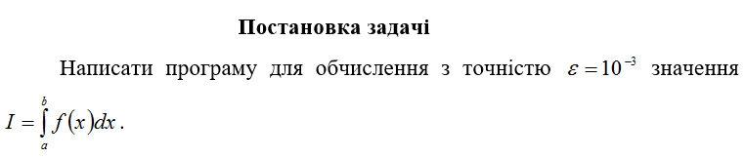

**Завдання варіанту №2**

|  |  |  |  |  |
| --- | --- | --- | --- | --- |
| ***№*** | ***f(x)*** | ***A*** | ***B*** | ***Формула*** |
| **2** |  | 0 |  | 2 |

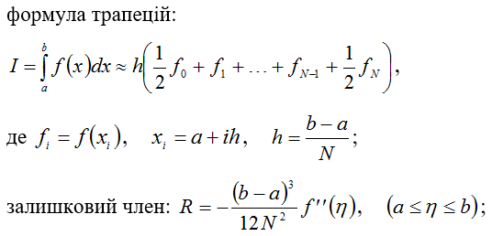

**Текст програми:**

#include <stdio.h>

#include <stdlib.h>

#include <Windows.h>

#include <math.h>

float integral (float (*func)(float), float a, float b, float e);

float f(float x);

int main()

{

system ("color 2");

float a=0;

float b=M_PI;

float accurancy=0.00001;

float I;

I = integral(f, a, b, accurancy);

printf ("A=%.0f, B=%.3f, Integral=%f\n", a, b, I);

return 0;

}

float integral (float (*func)(float), float a, float b, float e)

{

int n=1;

float h, i, s=0, s1=0;

do

{

s1=s;

s=0;

n=n*2;

h=(b-a)/n;

for (i=0; i<=n; i++)

if ((i==0) || (i==n))

s=s+0.5*func(a+i*h);

else s=s+func(a+i*h);

s=s*h;

} while (fabs (s1-s)>3*e);

return s;

}

float f(float x)

{

float f=0;

f=exp(x)*sin(x);

return f;

}

**Тестування програми:**

